Linux安全配置规范

目录
1、 账户安全 3
1.1 锁定系统中多余的自建帐号 3
1.2设置系统口令策略 4
1.3禁用root之外的超级用户 5
1.4 限制能够su为root的用户 6
1.5 检查shadow中空口令帐号 6
2、最小化服务 7
2.1 停止或禁用与承载业务无关的服务 7
3、网络访问控制 7
3.1 使用SSH进行管理 7
3.2 禁止root用户远程登陆 8
3.3 屏蔽登录banner信息 8
3.4 防止使用Ctrl+Alt+Del重启系统 8
4、用户鉴别 9
4.1 设置帐户锁定登录失败锁定次数、锁定时间 9
4.2 修改帐户TMOUT值，设置自动注销时间 9
4.3 Grub/Lilo密码设置 10
4.4 限制FTP登录 10
4.5 设置Bash保留历史命令的条数 10
5、审计策略 11
5.1 配置系统日志策略配置文件 11
5.2 审计日志空间 12
6、补丁策略 12

1、 账户安全

1.1 锁定系统中多余的自建帐号
实施目的:
清理与系统管理和应用没有关系的账号。
实施步骤：
执行命令
#cat /etc/passwd
#cat /etc/shadow
查看账户、口令文件，与系统管理员确认不必要的账号。对于一些保留的系统伪帐户如：bin, sys，adm，uucp，lp, nuucp，hpdb, www, daemon等可根据需要锁定登陆。
安全加固方法:
使用命令passwd -l <用户名>锁定不必要的账号。
使用命令passwd -u <用户名>解锁需要恢复的账号。
如图
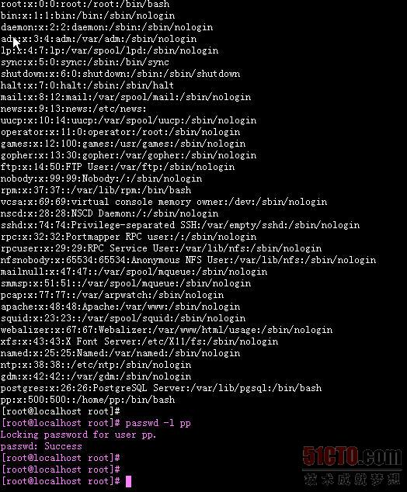

1.2设置系统口令策略
实施目的：
防止弱口令的使用
实施步骤：
使用命令#cat /etc/login.defs|grep PASS查看密码策略设置
加固方法：
#vi /etc/login.defs修改配置文件
PASS_MAX_DAYS 90 #新建用户的密码最长使用天数
PASS_MIN_DAYS 0 #新建用户的密码最短使用天数
PASS_WARN_AGE 7 #新建用户的密码到期提前提醒天数
PASS_MIN_LEN 9 #最小密码长度9
如图：
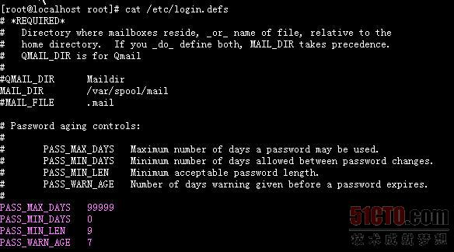

1.3禁用root之外的超级用户
实施目的：
控制超级管理员账号。
实施步骤：
#cat /etc/passwd 查看口令文件，口令文件格式如下：
login_name：password：user_ID：group_ID：comment：home_dir：command
login_name：用户名
password：加密后的用户密码
user_ID：用户ID，(1 ~ 6000) 若用户ID=0，则该用户拥有超级用户的权限。查看此处是否有多个ID=0。
group_ID：用户组ID
comment：用户全名或其它注释信息
home_dir：用户根目录
command：用户登录后的执行命令
加固方法：
使用命令passwd -l <用户名>锁定不必要的超级账户。

1.4 限制能够su为root的用户
实施目的：
限制权限提升。
实施步骤：
#cat /etc/pam.d/su,查看是否有auth required /lib/security/pam_wheel.so这样的配置条目。
加固方法：
#vi /etc/pam.d/su在头部添加：
auth required /lib/security/pam_wheel.so group=wheel
这样，只有wheel组的用户可以su到root
#usermod -G10 test 将test用户加入到wheel组
如图
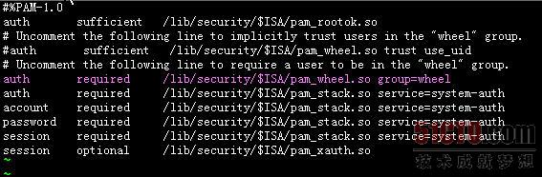

1.5 检查shadow中空口令帐号
实施目的：
禁止空口令账号存在
实施步骤：
#awk -F: '( == "") { print }' /etc/shadow
对空口令账号进行锁定，或要求增加密码
如图

2、最小化服务

2.1 停止或禁用与承载业务无关的服务
实施目的：
停止或禁用与承载业务无关的服务
实施步骤：
#who –r或runlevel 查看当前init级别
#chkconfig --list 查看所有服务的状态
#chkconfig --level <服务名> on|off|reset 设置服务在个init级别下开机是否启动

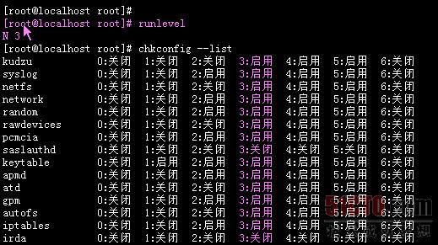

3、网络访问控制

3.1 使用SSH进行管理
实施目的：
使用加密的管理方式
实施步骤：
#ps –aef | grep sshd 查看有无ssh服务
如没有，使用命令开启ssh服务
#service sshd start

3.2 禁止root用户远程登陆
实施目的：
禁止root用户远程登录服务器
实施步骤：
#cat /etc/ssh/sshd_config 查看PermitRootLogin是否为no
修改方法：
#vi /etc/ssh/sshd_config
PermitRootLogin no

3.3 屏蔽登录banner信息
实施目的：
禁止banner信息，防止相关信息泄露。
实施步骤：
#cat /etc/ssh/sshd_config 查看文件中是否存在Banner字段，或banner字段为NONE
#cat /etc/motd 查看文件内容，该处内容将作为banner信息显示给登录用户。
修改方法：
#vi /etc/ssh/sshd_config
banner NONE
#vi /etc/motd
删除全部内容或更新成自己想要添加的内容

3.4 防止使用Ctrl+Alt+Del重启系统
实施目的：
防止误使用Ctrl+Alt+Del重启系统
修改方法：
#cat /etc/inittab|grep ctrlaltdel 查看输入行是否被注释
修改方法：
#vi /etc/inittab
在行开头添加注释符号“#”
#ca::ctrlaltdel:/sbin/shutdown -t3 -r now

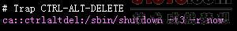

4、用户鉴别

4.1 设置帐户锁定登录失败锁定次数、锁定时间
实施目的：
防止暴力破解。
实施步骤：
#cat /etc/pam.d/system-auth 查看有无auth required pam_tally.so条目的设置
操作步骤：
#vi /etc/pam.d/system-auth
auth required pam_tally.so onerr=fail deny=6 unlock_time=300 设置为密码连续错误6次锁定，锁定时间300秒
解锁用户 faillog -u <用户名> -r

4.2 修改帐户TMOUT值，设置自动注销时间
实施目的：
设置账号的空闲超时时间。
实施步骤：
#cat /etc/profile 查看有无TMOUT的设置
修改方法：
#vi /etc/profile
增加
TMOUT=600 无操作600秒后自动退出

4.3 Grub/Lilo密码设置
实施目的：
设置Grub/Lilo的密码。
实施步骤：
#cat /etc/grub.conf|grep password 查看grub是否设置密码
#cat /etc/lilo.conf|grep password 查看lilo是否设置密码
修改方法：
为grub或lilo设置密码
注：此密码勿遗忘

4.4 限制FTP登录
实施目的：
限制账号使用FTP。
实施步骤：
#cat /etc/ftpusers 确认是否包含用户名，这些用户名不允许登录FTP服务。
修改方法：
#vi /etc/ftpusers 添加行，每行包含一个用户名，添加的用户将被禁止登录FTP服务。

4.5 设置Bash保留历史命令的条数
实施目的：
设置Bash的历史命令条数，避免相关信息泄露
实施方法：
#cat /etc/profile|grep HISTSIZE=
#cat /etc/profile|grep HISTFILESIZE= 查看保留历史命令的条数
#cp -p /etc/profile /etc/profile_bak
修改方法：
#vi /etc/profile
修改HISTSIZE=5和HISTFILESIZE=5即保留最新执行的*条命令

5、审计策略

5.1 配置系统日志策略配置文件
实施目的：
确保日志相关策略配置正确。
实施方法：
查看#ps –aef | grep syslog 确认syslog是否启用
#cat /etc/syslog.conf 查看syslogd的配置，并确认日志文件是否存在
系统日志(默认)/var/log/messages
cron日志(默认)/var/log/cron
安全日志(默认)/var/log/secure
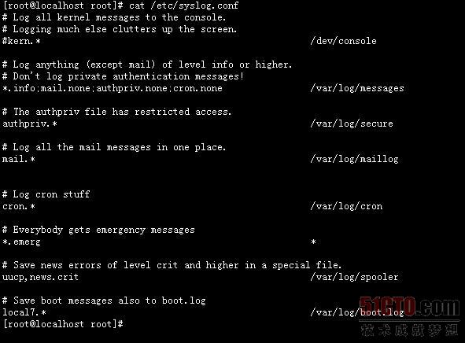

5.2 审计日志空间
实施目的：
分配给审计日志数据相关的存储空间。
实施方法：
#cat /etc/logrotate.conf 查看系统轮询配置，有无
# rotate log files weekly
weekly
# keep 4 weeks worth of backlogs
Rotate 4 的配置
修改方法：
#vi /etc/logrotate.d/syslog增加rotate 4 日志文件保存个数为4，当第5个产生后，删除最早的日志，size 100k 每个日志的大小。
加固后应类似如下内容：
/var/log/syslog/*_log {
missingok
notifempty
size 100k # log files will be rotated when they grow bigger that 100k.
rotate 5 # will keep the logs for 5 weeks.
compress # log files will be compressed.
sharedscripts
postrotate
/etc/init.d/syslog condrestart >/dev/null 2>1 || true
endscript
}

6、补丁策略
安全管理员应定期关注linux内核和相关组件的安全补丁，并通知系统管理员，系统管理员应定期更新安全补丁，对重大安全补丁须第一时间进行更新。

